Муниципальное бюджетное дошкольное образовательное учреждение
детский сад «Ласточка» №37 город Новочебоксарск

Консультация для родителей

г. Новочебоксарск

«Поиграй со мной!» — как часто слышим мы эту просьбу от своих детей. И сколько радости они получают, когда мы, преодолевая усталость и отодвигая домашние дела, соглашаемся хоть на несколько минут побыть больным или пассажиром, учеником или серым волком. Скажем прямо, чаще всего, играя с ребенком, мы следуем за его желанием: он сам рассказывает нам, что надо делать. А мы, если уж решили доставить ему удовольствие, послушно выполняем все требования.
Однако игра — это не только удовольствие и радость для ребенка, что само по себе очень важно. С ее помощью можно развивать внимание, память, мышление, воображение малыша, т. е. те качества, которые необходимы для дальнейшей жизни. Играя, ребенок может приобретать новые знания, умения, навыки, развивать способности, подчас не догадываясь об этом. Родители порой сами предлагают ребенку поиграть в школу, чтобы закрепить навыки чтения; в магазин, чтобы проверить умение считать, и т. д.
Игры, направленные на умственное развитие ребенка-дошкольника, можно разделить на относительно самостоятельные группы. Это игры, развивающие восприятие, внимание, память, мышление и творческие способности. Особая группа игр поможет подготовить ребенка к школе. Для детей каждой возрастной группы (от 3 до 6 лет) предлагаются все эти виды игр.
Игры, направленные на развитие восприятия, формируют у ребенка умение анализировать предметы по таким признакам, как цвет, форма и величина. К концу дошкольного возраста дети могут свободно ориентироваться в 7 цветах спектра, различать их оттенки по насыщенности и цветовому тону. Они должны знать основные геометрические формы (круг, овал, квадрат, прямоугольник и треугольник), уметь подбирать по образцу или по названию предметы определенной формы. Знание такого признака предмета, как величина, выражается в том, что ребенок может расположить 8—10 палочек, кружков или других одинаковых предметов разной величины в порядке ее убывания или возрастания, назвать основные градации величины предметов по 3 измерениям (длина, ширина, высота).
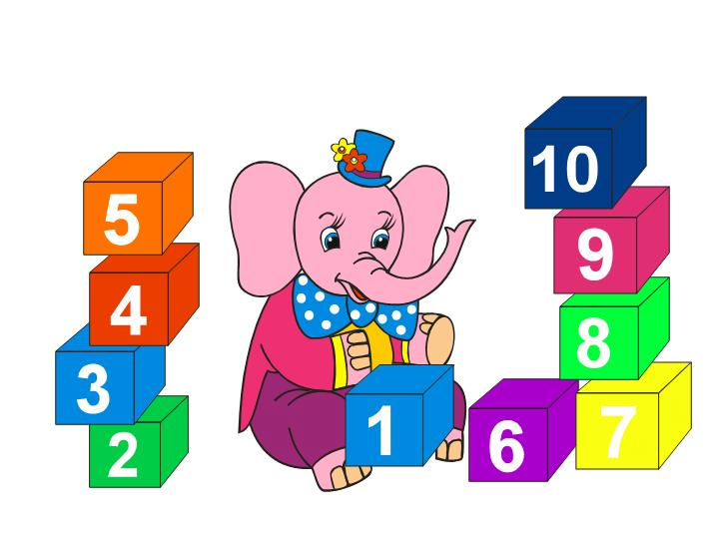
Следующая группа игр направлена на развитие внимания. Предлагаемые игры формируют у ребенка умение сосредоточиваться на определенных сторонах и явлениях действительности. (Без сосредоточения невозможно выполнить любую, даже самую простую работу.)
Основные свойства внимания, которые формируются уже в дошкольном возрасте, — это его устойчивость, переключение и распределение. Устойчивость внимания означает способность длительно сосредоточиваться на чем-нибудь. К концу дошкольного возраста дети могут заниматься одним и тем же видом деятельности до 1 —1,5 часа. Переключение внимания представляет собой способность переходить от одной деятельности к другой, от одного занятия к другому. О распределении внимания мы говорим тогда, когда человеку приходится действовать сразу с двумя или несколькими предметами. Старший дошкольник в состоянии распределять внимание между 6-7 предметами.
В дошкольном возрасте происходит постепенный переход от непроизвольного внимания к произвольному. Непроизвольное внимание характерно тем, что оно вызывается новыми, привлекательными и интересными в данный момент для ребенка предметами. Произвольное внимание предполагает умение сосредоточиваться на задании, даже если оно не очень интересно.
Следующая группа игр направлена на развитие памяти, которая так же, как и внимание, постепенно становится произвольной. Ребенок старшего дошкольного возраста уже может ставить себе цель — запомнить что-либо и с большим или меньшим успехом подбирать средства для выполнения этой цели, т. е. средства, облегчающие процесс запоминания.
Все мы знаем, что цвета спектра легче запоминаются по первым буквам фразы «Каждый охотник желает знать, где сидит фазан». Таким маленьким секретам можно научить и дошкольников. И помогут вам в этом игры по развитию памяти.
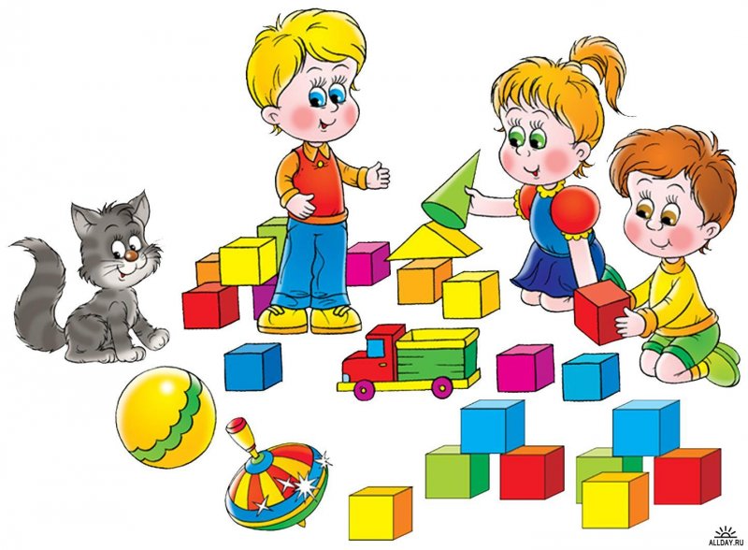
Развитие мышления ребенка происходит при условии овладения им тремя основными формами мышления: наглядно-действенным, наглядно-образным и логическим. Наглядно-действенное мышление-это мышление в действии. Оно развивается у младших дошкольников в процессе действий с различными предметами, игрушками. Основная форма мышления дошкольника — наглядно-образное мышление — т. е. такая организация образов, которая позволяет выделять самое существенное в предметах, а также видеть соотношение их друг с другом и соотношение их частей. Ребенок должен научиться пользоваться различными планами, схемами. К концу дошкольного возраста у детей начинают складываться элементы логического мышления, т. е. формируются умения рассуждать, делать умозаключения в соответствии с законами логики.
Развитие творческих способностей ребенка подразумевает развитие воображения и гибкого, нестандартного мышления. Творчество во многом определяется умением выражать свои чувства, представления о мире различными способами. А для этого надо научиться видеть в каждом предмете разные его стороны, уметь, отталкиваясь от отдельного признака предмета, строить образ; не только свободно фантазировать, но и направлять свою фантазию, творческие возможности на решение разных задач.
И наконец, игры, помогающие подготовить ребенка к школе. Это игры, которые развивают у малыша элементарные математические представления, знакомят его со звуковым анализом слова, готовят руку к овладению письмом.

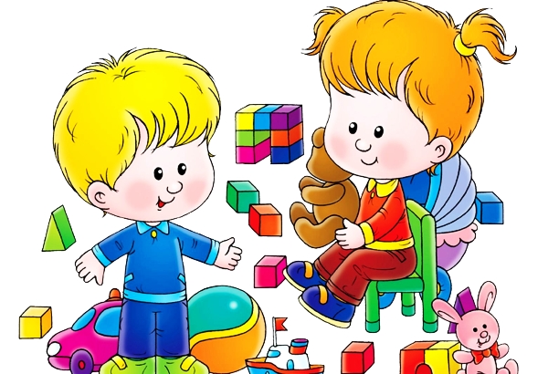

Почти для каждой игры даются варианты упрощенного или усложненного ее проведения. Поэтому, организуя игры с ребенком, внимательно присмотритесь к нему, оцените его индивидуальные особенности. Если он быстро и легко справляется с заданиями, можно предлагать ему более сложные и, наоборот, в случае затруднений, лучше подольше задержаться на простых. Ни в коем случае нельзя форсировать выполнение заданий, упрекать малыша в том, что он что-либо не умеет, даже если это с легкостью делают его сверстники.
Важно не только научить ребенка чему-либо, но и вселить в него уверенность в себе, сформировать умение отстаивать свою идею, свое решение. Особенно это касается выполнения творческих заданий, которые обычно имеют несколько решений и которые не предполагают жесткой оценки: «верно — неверно». Нужно научить ребенка принимать критику без обид и выдвигать новые идеи.
И опять-таки тут важны индивидуальные черты ребенка. Если он смел и уверен в себе, можно начинать учить его критически оценивать свои ответы. Если застенчив, нерешителен, лучше сначала подбодрить его и поддержать любую инициативу. Если малыш стремится быстро менять задания, отделываясь первым попавшимся ответом, то хорошо бы заинтересовать его заданием, научить находить в нем новые детали, насыщая знакомое новым содержанием. И наоборот, если, выполняя игровое задание, ребенок «увязает» в бесконечных деталях, что мешает ему двигаться вперед, лучше помочь ему выбрать один вариант, оставив все лишнее в стороне, потренировать в умении переходить от одной идеи к другой, что особенно важно при выполнении творческих заданий.
Каждая игра — это общение ребенка со взрослым, с другими детьми; это школа сотрудничества, в которой он учится и радоваться успеху сверстника, и стойко переносить свои неудачи. Доброжелательность, поддержка, радостная обстановка выдумки и фантазии — только в этом случае наши игры будут полезны для развития ребенка.
В каждую игру можно играть с одним малышом, а можно и с несколькими. А еще лучше играть всей семьей, хоть на несколько минут откладывая свои дела. Радость, которую вы доставите ребенку, станет и вашей радостью, а проведенные вместе приятные минуты помогут вам сделать добрее и веселее совместную жизнь. Так давайте поиграем!
